

**ΣΥΣΤΗΜΑ ΑΝΤΑΛΛΑΓΗΣ ΧΡΗΜΑΤΟΟΙΚΟΝΟΜΙΚΩΝ ΠΛΗΡΟΦΟΡΙΩΝ**

**CRS** **DAC2**

User Manual

Έκδοση 1.1

**γεν. δ/νση ηλεκτρονικησ διακυβερνησησ & ανθρωπινου δυναμικου**

**διευθυνση ηλεκτρονικησ διακυβερνησησ (δ.ηλε.δ.) α.α.δ.ε.**



|  |  |  |
| --- | --- | --- |
| Ημερομηνία | Έκδοση | Αλλαγές |
| 11/8/2017 | 1.0 |  |
| 08/03/2018 | 1.1 | -Οδηγίες δημιουργίας μηδενικής αναφοράς  -Περιγραφή νέα οθόνης προβολής περιεχομένων υποβληθείσας αναφοράς |

# 

# Σύστημα Ανταλλαγής Φορολογικών Πληροφοριών OECD CRS – DAC2

**Α**

πό το Σεπτέμβριο του 2017 και εφεξής τα Χρηματοπιστωτικά Ιδρύματα με έδρα την Ελλάδα υποχρεούνται να υποβάλλουν δια μέσω της Α.Α.Δ.Ε. αναφορές με βάση το Κοινό Πρότυπο Αναφοράς σε χώρες μέλη του ΟΟΣΑ (στα πλαίσια της Πολυμερούς Συμφωνίας των Αρμόδιων Αρχών - MCAA) αλλά και στις υπόλοιπες Χώρες Μέλη της ΕΕ (στα πλαίσια εφαρμογής της Ευρωπαϊκής Οδηγίας 107/2014 – DAC2). Οι αναφορές θα πρέπει να υποβάλλονται από εκπροσώπους των Χρηματοπιστωτικών Ιδρυμάτων με ηλεκτρονικό τρόπο σε ειδική εφαρμογή της Α.Α.Δ.Ε., να ελέγχονται ως προς την ορθότητα τους και να προωθούνται με αυτοματοποιημένο τρόπο από την Φορολογική Διοίκηση στις χώρες ενδιαφέροντος δια μέσω εγκεκριμένων διαύλων επικοινωνίας.

Η Ελλάδα (όπως και κάθε Φορολογική Αρχή των εμπλεκομένων χωρών) παραλαμβάνει τις αναφορές που την αφορούν δια μέσω των εγκεκριμένων διαύλων επικοινωνίας, ελέγχει την συντακτική ορθότητα αυτών και ενημερώνει με κατάλληλα μηνύματα τη Χώρα αποστολής για τυχόν λάθη. Αναφορές χωρίς λάθη αποθηκεύονται σε Πληροφορικά Συστήματα προκειμένου να αξιοποιηθούν από την Φορολογική Διοίκηση με τρόπους σύμφωνους με την ειδικά εφαρμοζόμενη πολιτική ασφάλειας που διέπει όλη την διαδικασία ανταλλαγής και αποθήκευσης των πληροφοριών (data safeguards)

Η Ελληνική Φορολογική Διοίκηση θα πρέπει να μπορεί να ελέγξει τα Ιδρύματα που εγγράφονται στο σύστημα ως Υπόχρεα Ιδρύματα καθώς και τη συμμόρφωση αυτών ως προς την υποχρέωση υποβολής των προβλεπόμενων αναφορών.

## Λειτουργικές Προδιαγραφές

Οι εφαρμογές του συστήματος θα επιτρέπουν σε πιστοποιημένους στο taxisnet υπαλλήλους των Χρηματοπιστωτικών Ιδρυμάτων να αποκτούν κωδικούς πρόσβασης (‘Κωδικό Εισόδου’ και ‘Συνθηματικό’) στην εφαρμογή υποβολής αναφορών DAC2/CRS.

Οι κωδικοί αυτοί θα δημιουργούνται από τον υπάλληλο που θα δηλώσει κάθε Χ.Ι. στην Α.Α.Δ.Ε. Ο υπάλληλος αυτός θεωρείται ο **υπεύθυνος εγγραφής** του κάθε Χ.Ι. και μπορεί να παραδώσει τους κωδικούς σε άλλον συνάδελφό του που θα έχει την ευθύνη για την υποβολή των αναφορών στην Α.Α.Δ.Ε. και θα θεωρείται ο **τεχνικός** **υπεύθυνος .** Ο **τεχνικός** **υπεύθυνος** κατάτην πρώτη είσοδό του στην εφαρμογή υποβολής υποχρεούται να αλλάξει το συνθηματικό του για να μπορέσει να προχωρήσει στην υποβολή αναφορών, έτσι μόνο αυτός γνωρίζει το συνθηματικό του και επίσης γνωρίζει αν ο **υπεύθυνος εγγραφής** έχει χρησιμοποιήσει, εν αγνοία του, τους κωδικούς εισόδου.

Την πρώτη φορά που κάποιος **υπεύθυνος εγγραφής** εκδίδει κωδικούς εισόδου, θα πρέπει να πιστοποιηθεί από υπαλλήλους της Α.Α.Δ.Ε. ποια Χ.Ι. έχει το δικαίωμα να αντιπροσωπεύει ο υπεύθυνος εγγραφής.

Οι αναφορές που υποβάλλονται στο σύστημα δεν είναι ανακτήσιμες από την εφαρμογή υποβολής. Ο τεχνικός υπεύθυνος μπορεί μόνο να δει την κατάσταση των αναφορών που έχει υποβάλει για κάθε Χ.Ι. αρμοδιότητάς του, να δει τυχόν μηνύματα λάθους που αφορούν τις αναφορές του και να τυπώσει αποδεικτικά υποβολής αναφοράς, στα οποία αναφέρονται μόνο τα μετα-δεδομένα της αναφοράς. Οι αναφορές που υποβάλλονται από τα Χ.Ι. ακολουθούν τον προβλεπόμενο από τον ΟΟΣΑ μορφότυπο (xsd schema). Ένα Χ.Ι. μπορεί να υποβάλει ένα ή και περισσότερα αρχεία αναφορών που θα καλύπτουν τις υποχρεώσεις του για DAC2 και CRS.

Η Α.Α.Δ.Ε. συλλέγει τις αναφορές που υποβάλλονται από τα Χ.Ι. και προωθεί σε τακτά χρονικά διαστήματα τα στοιχεία στις χώρες που αναφέρονται. Είναι ευθύνη της Α.Α.Δ.Ε. να μοιράσει τα δεδομένα που περιέχονται σε μια αναφορά ανά χώρα ενδιαφέροντος και να προωθήσει τα δεδομένα στις χώρες που πρέπει αξιοποιώντας τις προσφερόμενες υπηρεσίες ανταλλαγής δεδομένων (CCN και CTS).

Μετά την αποστολή των δεδομένων στις χώρες ενδιαφέροντος, η Α.Α.Δ.Ε. έχει την ευθύνη να παρακολουθεί την πορεία παραλαβής των αναφορών, να παραλαμβάνει τυχόν αναφορές λαθών και να προωθεί τα λάθη στα Χ.Ι. που αφορούν.

Επίσης η Α.Α.Δ.Ε. έχει την ευθύνη για την παραλαβή, μέσω των προσφερόμενων υπηρεσιών ανταλλαγής δεδομένων, την επεξεργασία αποθήκευση, ταυτοποίηση και αξιοποίηση (εντός της προβλεπόμενης πολιτικής ασφάλειας) αντίστοιχων αναφορών που αφορούν την Ελληνική Φορολογική Διοίκηση.

Το σύστημα αποτελείται από δύο εφαρμογές:

1. Την “Εφαρμογή Εγγραφής Χρηστών” και
2. Την “Εφαρμογή Υποβολής Αναφορών CRS/DAC2”

### Εφαρμογή Εγγραφής Χρηστών (https://aeoi.aade.gr/aeoiapps/crs-registration/)

Οι εξωτερικοί χρήστες των Χρηματοπιστωτικών Ιδρυμάτων πριν αποκτήσουν πρόσβαση στην εφαρμογή υποβολής αναφορών θα πρέπει να εγγραφούν και να πιστοποιηθούν ως χρήστες αυτής με τη βοήθεια της διαδικτυακής εφαρμογής εγγραφής χρηστών.

Κάθε Χ.Ι. θα πρέπει να γνωστοποιήσει στην Α.Α.Δ.Ε. τον υπάλληλο του (**υπεύθυνο εγγραφής**) που θα έχει την ευθύνη:

1. να εκδώσει κωδικούς εισόδου για την εφαρμογή υποβολής αναφορών,
2. να δώσει τους κωδικούς εισόδου στο συνεργάτη του Χ.Ι. που θα έχει την ευθύνη για την υποβολή των αναφορών στην Α.Α.Δ.Ε. (**τεχνικό υπεύθυνο**),
3. να ανακαλεί τους κωδικούς σε περίπτωση αλλαγής του τεχνικού υπεύθυνου.

Σε περίπτωση αλλαγής του υπεύθυνου εγγραφής του Χ.Ι. θα πρέπει να γνωστοποιεί άμεσα στην Α.Α.Δ.Ε. το νέο υπεύθυνο εγγραφής.

Ο Υπεύθυνος εγγραφής εισέρχεται στην εφαρμογή εγγραφής χρηστών κάνοντας χρήση της υπηρεσίας πιστοποίησης χρηστών του taxinset OAuth, και εκδίδει ένα ζεύγος ‘κωδικού εισόδου’ και ‘συνθηματικού’.

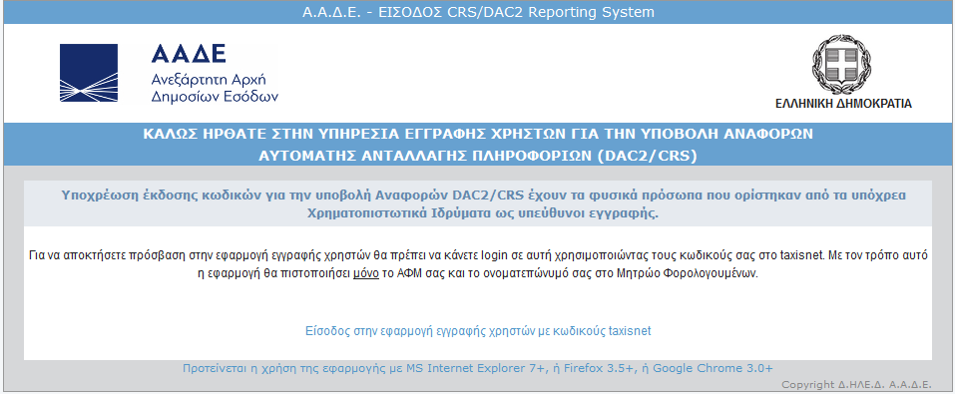

Αρχική Οθόνη Εφαρμογής Εγγραφής Χρηστών

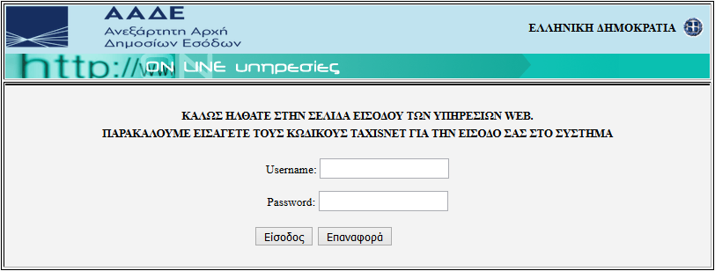

Οθόνη Εισόδου στην Εφαρμογή Εγγραφής Χρηστών με κωδικούς taxisnet (OAuth)

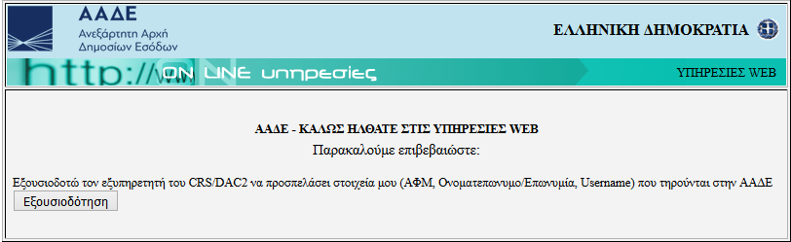

Οθόνη Έγκρισης Χρήσης Στοιχείων του Φορολογούμενου από το Σύστημα Εγγραφής Χρηστών

Εάν είναι η πρώτη φορά που ο υπεύθυνος εγγραφής εκδίδει κωδικούς εισόδου, τότε οι κωδικοί θα πρέπει πρώτα να πιστοποιηθούν από τους διαχειριστές του AEOFII (βλ. περιγραφή web εφαρμογής πιστοποίησης χρηστών). Σε περίπτωση που κάποιος υπεύθυνος εγγραφής ανακαλέσει ενεργοποιημένους κωδικούς και εκδώσει νέους, οι νέοι κωδικοί δημιουργούνται ενεργοποιημένοι καθώς ο εκδότης τους έχει ήδη πιστοποιηθεί.

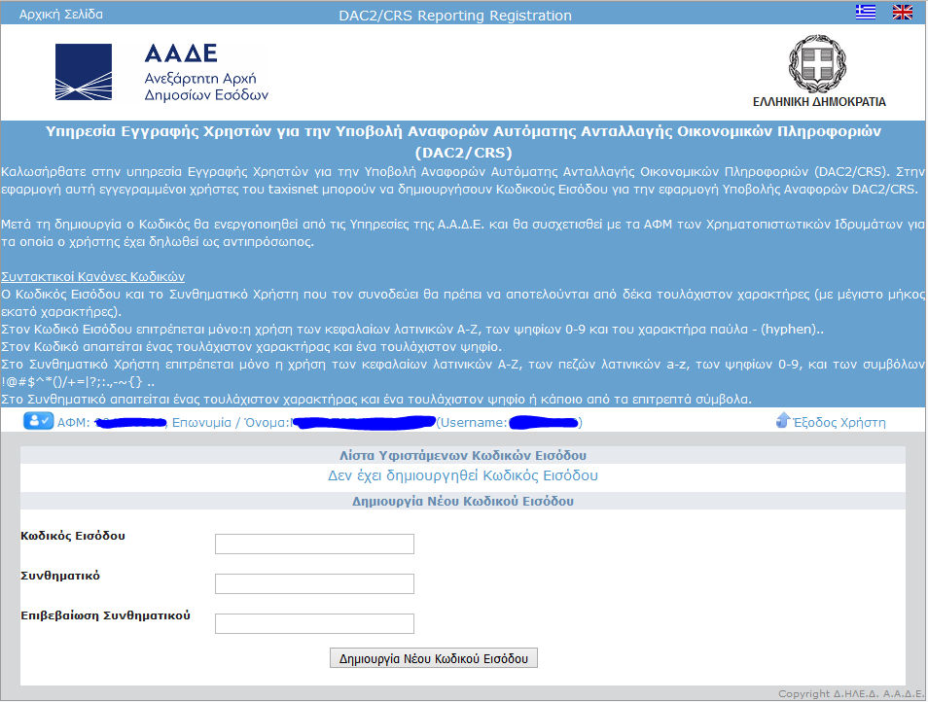

Αρχική Οθόνη της Εφαρμογής Εγγραφής Χρηστών

Ο κωδικός εισόδου και το συνθηματικό πρέπει να ακολουθούν τους «Συντακτικούς Κανόνες Κωδικών» που αναφέρονται στην εφαρμογή. Αφού ο υπεύθυνος εγγραφής καταχωρήσει τους κωδικούς με επιτυχία, ο νέος κωδικός εισόδου εμφανίζεται στην εφαρμογή σε κατάσταση **εκκρεμότητας**.

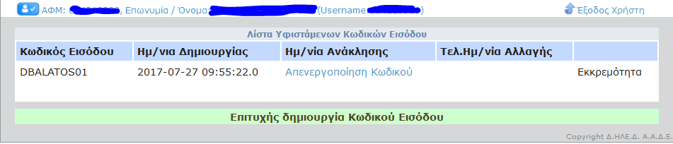

Οθόνη Επιτυχούς Δημιουργίας Κωδικού Εισόδου

Οι κωδικοί αποθηκεύονται στη βάση δεδομένων στο σχήμα που αφορά τους χρήστες και το συνθηματικό αποθηκεύεται κρυπτογραφημένο.

Ο κωδικός εισόδου που είναι σε κατάσταση εκκρεμότητας, θα πρέπει να εγκριθεί από την αρμόδια υπηρεσία της Α.Α.Δ.Ε. αφού πρώτα πιστοποιηθεί ότι το ΑΦΜ του χρήστη που τον δημιούργησε έχει εξουσιοδοτηθεί για το σκοπό αυτό από κάποιο Χρηματοπιστωτικό Ίδρυμα (Χ.Ι.). Κατά την διαδικασία αυτή οι κωδικοί εισόδου ενός χρήστη συσχετίζονται με τα Χ.Ι. για τα οποία έχει αυτός το δικαίωμα υποβολής αναφορών. Μετά την πιστοποίηση των στοιχείων ο υπεύθυνος εγγραφής ενημερώνεται από την αρμόδια υπηρεσία της Α.Α.Δ.Ε. ότι ο κωδικός εγγραφής του εγκρίθηκε.

**Προσοχή!** Ο υπεύθυνος εγγραφής μετά τη δημιουργία του κωδικού εισόδου και πριν την αποχώρηση του από το σύστημα θα πρέπει απαραίτητα να πατήσει το δεσμό «Έξοδος Χρήστη» προκειμένου να αποσυνδεθεί από την εφαρμογή.

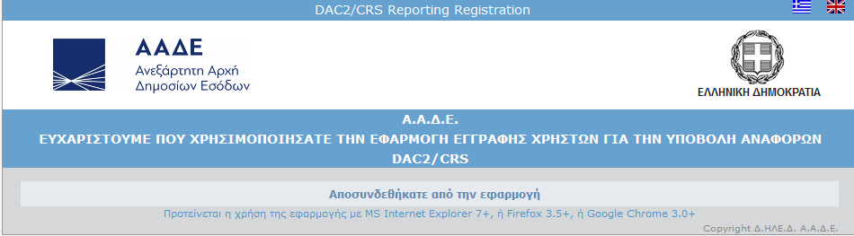

Οθόνη Επιτυχούς Αποσύνδεσης από την Εφαρμογή

Ο υπεύθυνος εγγραφής θα πρέπει να παραδώσει τον κωδικό εισόδου και το συνθηματικό αυτού στον τεχνικό υπεύθυνο. Το συνθηματικό εισόδου μπορεί να χρησιμοποιηθεί μόνο μια φορά για είσοδο στην εφαρμογή υποβολής.

Όλες οι ενέργειες του χρήστη (OAuth login, logout, έκδοση κωδικών, ανάκληση κωδικών) καταγράφονται σε πίνακα συμβάντων (log) στη βάση δεδομένων.

Μετά τη δημιουργία των κωδικών ο υπεύθυνος εγγραφής μπορεί ανά πάσα στιγμή να επανέλθει στην Εφαρμογή Εγγραφής Χρηστών και να επιθεωρήσει ή να απενεργοποιήσει τους κωδικούς του. Όταν ένας κωδικός εισόδου ενεργοποιηθεί τότε εμφανίζεται στην οθόνη διαχείρισης κωδικών με το χαρακτηρισμό «Ενεργός».

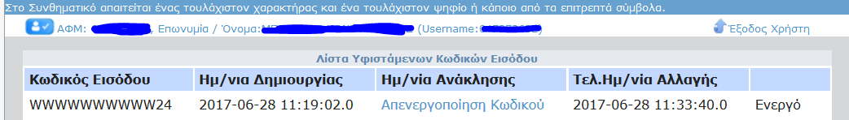

Οθόνη Διαχείρισης Κωδικών

Σε περίπτωση που για οποιοδήποτε λόγο (αλλαγή τεχνικού υπευθύνου ή αλλαγή υπεύθυνου εγγραφής) ο υπεύθυνος εγγραφής θελήσει να καταργήσει τον ισχύοντα (για το ΑΦΜ του) κωδικό εισόδου αρκεί να πατήσει το δεσμό «Απενεργοποίηση Κωδικού».

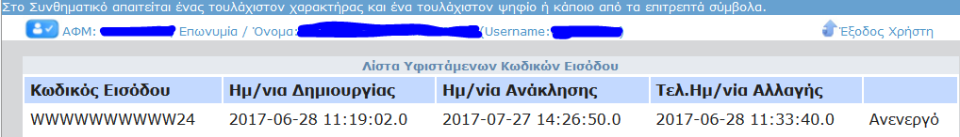

Οθόνη Διαχείρισης Κωδικών / Εμφάνιση Ανακλημένου Κωδικού

Μετά από την επιτυχημένη ανάκληση ενός κωδικού εισόδου, ο χρήστης μπορεί να δημιουργήσει νέο.

### Εφαρμογή Υποβολής Αναφορών CRS και DAC2 (https://aeoi.aade.gr/aeoiapps/crs-report/)

Στην εφαρμογή αυτή πρόσβαση έχουν οι τεχνικοί υπεύθυνοι των Χ.Ι. με τους κωδικούς εισόδου που έχουν δημιουργηθεί από τους υπεύθυνους εγγραφής και έχουν πιστοποιηθεί από τους διαχειριστές της Α.Α.Δ.Ε..

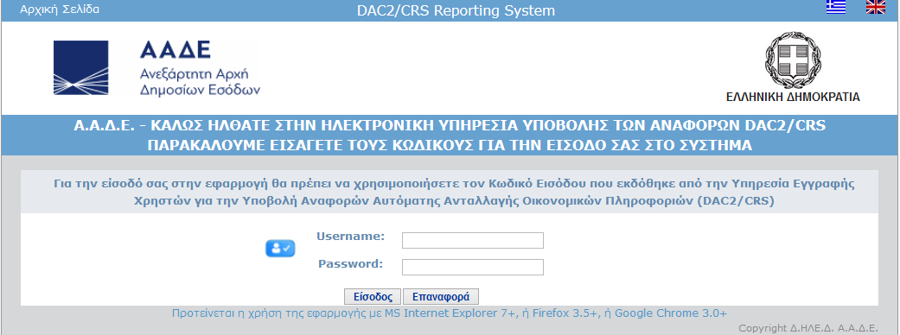

Αρχική Οθόνη Εφαρμογής Υποβολής Αναφορών DAC2/CRS

Την πρώτη φορά που κάποιος χρήστης εισέλθει στην εφαρμογή με κάποιο κωδικό εισόδου, θα ζητηθεί από αυτόν να αλλάξει το συνθηματικό, προκειμένου να μη το γνωρίζει ο υπεύθυνος εγγραφής. Σε περίπτωση που δε ζητηθεί αλλαγή του από τον τεχνικό υπεύθυνο κατά την πρώτη του είσοδο στην εφαρμογή, αυτό σημαίνει ότι το συνθηματικό έχει ήδη αλλαχθεί, η εφαρμογή έχει χρησιμοποιηθεί από κάποιον πλην του τεχνικού υπεύθυνου και το συνθηματικό το γνωρίζει και κάποιος άλλος.

Μετά την είσοδό του στην εφαρμογή ο τεχνικός υπεύθυνος πρέπει οπωσδήποτε να επιλέξει το Χ.Ι. για το οποίο θα εργαστεί.

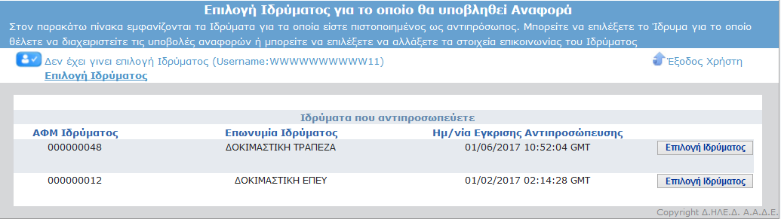

Οθόνη Επιλογής Χ.Ι.

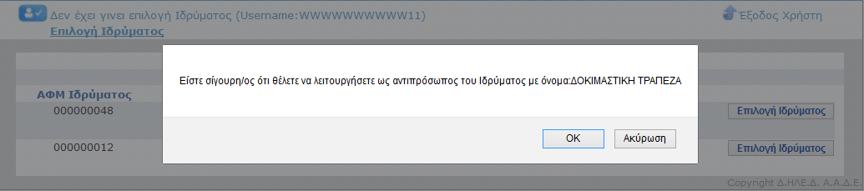

Μήνυμα Επιβεβαίωσης Επιλογής Χ.Ι.

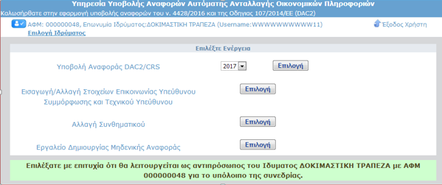

Μήνυμα Επιτυχούς Επιλογής Χ.Ι.

Μετά την επιλογή Χ.Ι. ο χρήστης μεταφέρεται στην αρχική σελίδα της εφαρμογής με το σχετικό μήνυμα επιτυχούς επιλογής. Προσοχή! Από το σημείο αυτό σε όλες τις σελίδες της εφαρμογής η επωνυμία του επιλεγμένου Ιδρύματος εμφανίζεται δίπλα στο ΑΦΜ του Χρηματοπιστωτικού Ιδρύματος.

Μετά την είσοδό του στην εφαρμογή ο τεχνικός υπεύθυνος μεταφέρεται στην αρχική σελίδα της εφαρμογής υποβολής αναφορών DAC2/CRS από την οποία μπορεί:

1. να αλλάξει την επιλογή του Χ.Ι. για το οποίο λειτουργεί,
2. να αλλάξει τα στοιχεία επικοινωνίας,
3. να αλλάξει το συνθηματικό εισόδου του στην εφαρμογή,
4. να δημιουργήσει μηδενική αναφορά,
5. να μεταβεί στη σελίδα υποβολής αναφορών για κάποιο συγκεκριμένο έτος,
6. να πραγματοποιήσει έξοδο από την εφαρμογή

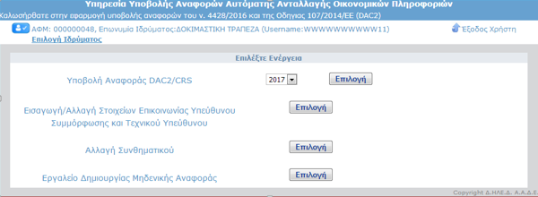

Αρχική Σελίδα Εφαρμογής

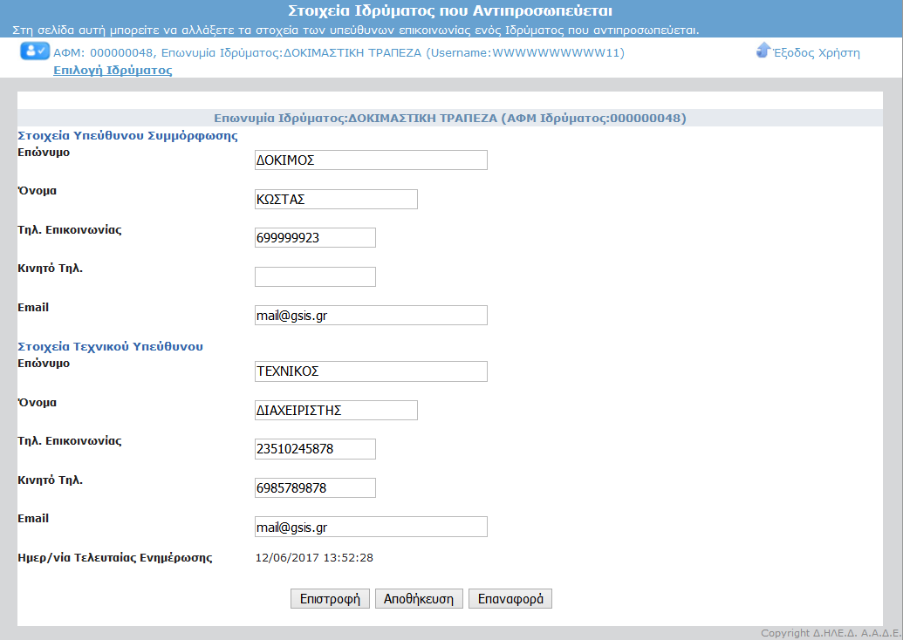

Σελίδα Αλλαγής Στοιχείων Επικοινωνίας

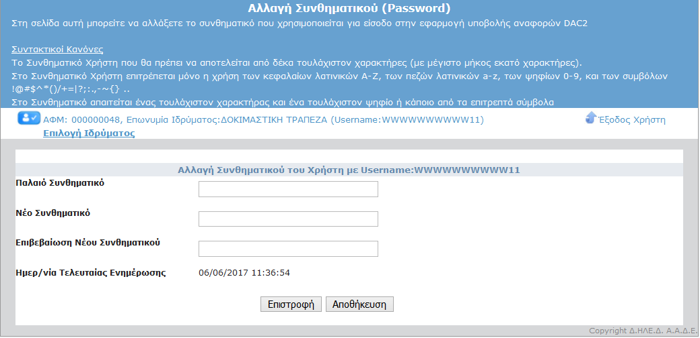

Σελίδα Αλλαγής Συνθηματικού Εισόδου

### Δημιουργία μηδενικής αναφοράς

### Στη σελίδα δημιουργίας μηδενικής αναφοράς ο χρήστης θα πρέπει να συμπληρώσει την επωνυμία του Χ.Ι., το έτος της μηδενικής αναφοράς και τη διεύθυνση του Χ.Ι.

### Με την επιλογή Δημιουργία Αναφοράς δημιουργείται αυτόματα το xml αρχείο που θα πρέπει να αποθηκευτεί στον υπολογιστή προκειμένου στην συνέχεια να μεταφορτωθεί.

Η μεταφόρτωση του αρχείου γίνεται από την επιλογή «Υποβολή Αναφοράς» της διαδικτυακής εφαρμογής.

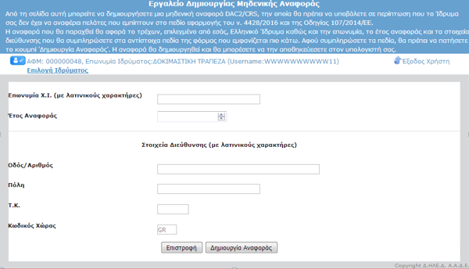

Σελίδα Δημιουργίας Μηδενικής Αναφοράς

### Διαχείριση αναφορών

Από τη σελίδα υποβολής αναφορών ο χρήστης μπορεί να διαχειριστεί τις αναφορές που έχουν υποβληθεί για το επιλεγμένο Χ.Ι.

Οι αναφορές που υποβάλλονται μπορεί να είναι **αρχικές** ή **τροποποιητικές.**

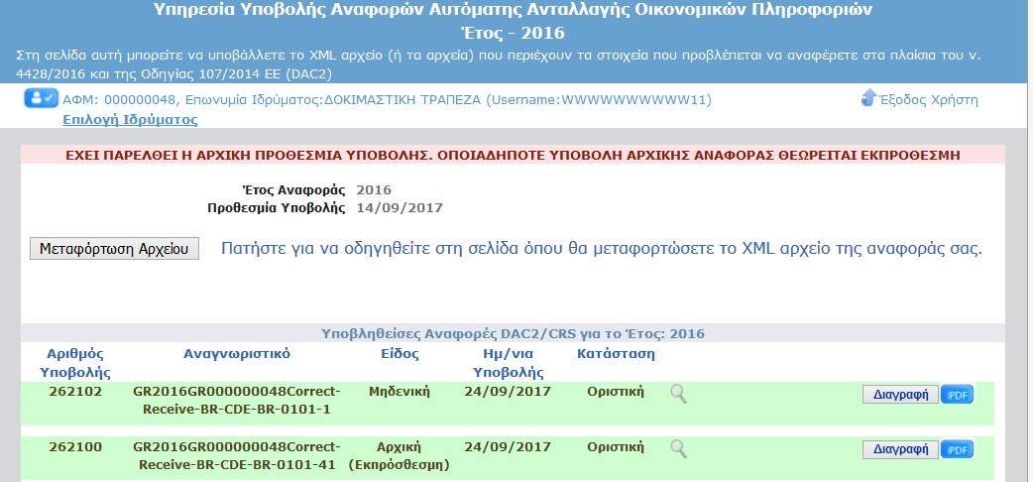

Οθόνη Διαχείρισης Αναφορών Έτους

1. **Αρχικές Αναφορές**

Μια **αρχική** αναφορά μπορεί να υποβληθεί είτε πριν την ορισθείσα από την Α.Α.Δ.Ε. προθεσμία υποβολής (εμπρόθεσμη υποβολή), είτε μετά την προθεσμία υποβολής (εκπρόθεσμη υποβολή).

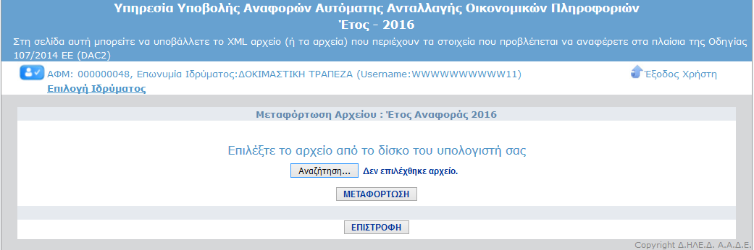

Οθόνη Μεταφόρτωσης Αναφοράς

Μια αναφορά αφορά μόνο ένα Χ.Ι. και μπορεί να περιλαμβάνει στοιχεία που απευθύνονται προς μια ή περισσότερες χώρες. Σε περίπτωση που ένα Χ.Ι. δεν έχει στοιχεία να αναφέρει σε καμία χώρα, οφείλει να υποβάλει μηδενική αναφορά (βλ. οδηγίες στον ιστότοπο της Α.Α.Δ.Ε.).

Μια αρχική αναφορά μεταφορτώνεται στην εφαρμογή υποβολής αναφορών από την επιλογή «Μεταφόρτωση Αρχείου» . Κατά τη μεταφόρτωση του αρχείου της αναφοράς γίνεται συντακτικός έλεγχος αυτού και πραγματοποιείται μέρος των λογικών ελέγχων που περιγράφονται στον ιστότοπο της Α.Α.Δ.Ε. Εάν το αρχείο δεν συμμορφώνεται με τους ελέγχους, τότε τα λάθη του εμφανίζονται στο χρήστη και η μεταφόρτωση αποτυγχάνει.

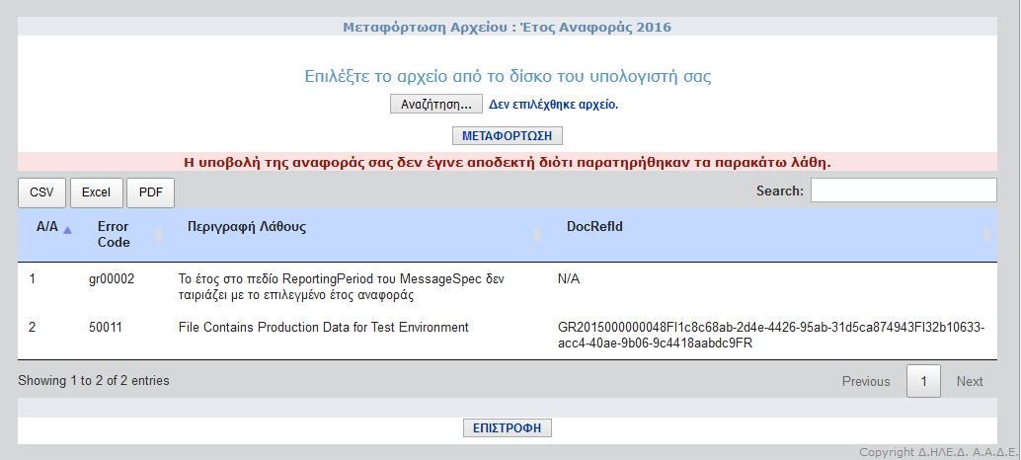

Παρουσίαση λαθών κατά τη μεταφόρτωση αρχείου

Σε περίπτωση που δεν ανιχνευθούν λάθη το αρχείο υποβάλλεται στο σύστημα και προωθείται για ολοκληρωμένο έλεγχο, η αποθηκευμένη υποβολή σε αυτή τη φάση αναφέρεται ως «Υπό Έλεγχο» (βλ. σχετική αναφορά).



Παρουσίαση Λανθασμένης Υποβολής

Ο πλήρης έλεγχος θα υλοποιηθεί με αυτοματοποιημένο τρόπο εντός ολίγων λεπτών και ο χρήστης της εφαρμογής θα δει την κατάσταση της υποβολής να αλλάζει σε «Οριστική», σε περίπτωση που δεν ανιχνευθούν λάθη, ή σε «Λανθασμένη» σε περίπτωση ανίχνευσης λαθών.

**Προσοχή!** Δεδομένα που περιλαμβάνονται σε λανθασμένες αναφορές δε προωθούνται στις χώρες που αναφέρονται σε αυτές και συστήνεται να διαγράφονται από τους χρήστες των Χ.Ι.

Οι πληροφορίες που περιέχονται στις αναφορές που έχουν χαρακτηριστεί ως «Οριστικές» θα μεταφερθούν στις δικαιοδοσίες που αυτές αφορούν μετά την παρέλευση του χρόνου που έχει οριστεί από την Α.Α.Δ.Ε. ως προθεσμία υποβολής. Πληροφορίες που περιέχονται σε εκπρόθεσμες οριστικές υποβολές αποστέλλονται στις χώρες που αφορούν σε τακτά χρονικά διαστήματα.

Οποιαδήποτε «Οριστική», μη-μηδενική υποβολή, μπορεί να διαγραφεί από το Χ.Ι., σε περίπτωση που προκύψουν νέα στοιχεία, πριν την προώθηση των στοιχείων στις άλλες χώρες. Οι «Οριστικές» μηδενικές υποβολές δεν προωθούνται σε άλλες χώρες, υποβάλλονται για να γνωρίζει η Φορολογική Διοίκηση την εκπλήρωση των υποχρεώσεων εκ μέρους των Χ.Ι., και ως εκ τούτου μπορεί να διαγραφούν όποτε προκύψουν πληροφορίες που θέλει να υποβάλει κάποιο Χ.Ι.

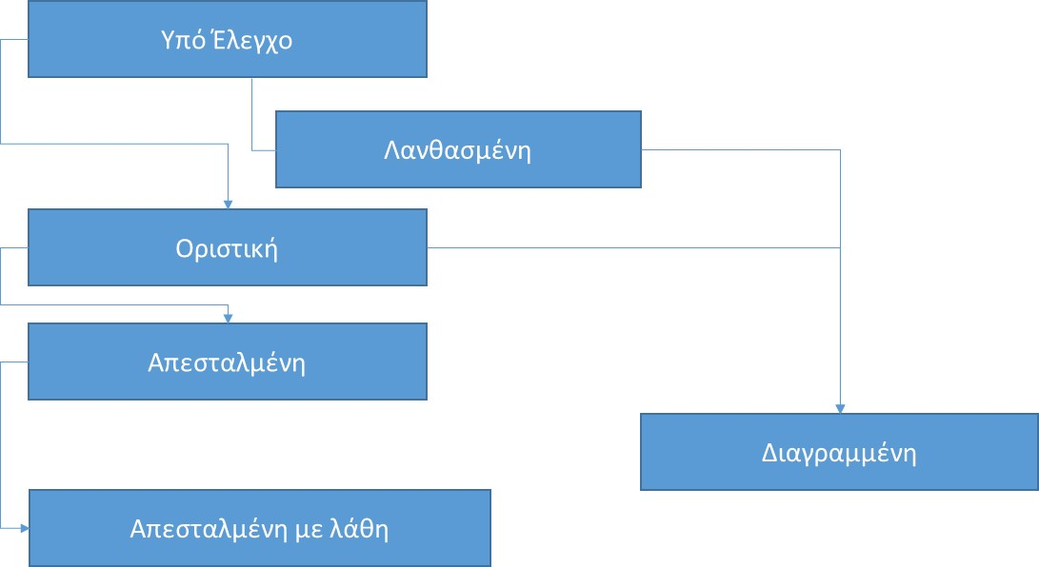

Κύκλος Ζωής Αναφορών

Μετά την έναρξη της διαδικασίας αποστολής των πληροφοριών που περιέχονται στις υποβληθείσες αναφορές, η κατάσταση των αναφορών αλλάζει σε «Απεσταλμένη» και δεν επιτρέπεται η διαγραφή τους.





Παρουσίαση Απεσταλμένων Αναφορών

Σε περίπτωση που, για κάποιες πληροφορίες που περιέχονται σε αναφορές, αναφερθούν λάθη από τις αρμόδιες δικαιοδοσίες η κατάσταση της αναφοράς που περιέχει τις πληροφορίες αυτές θα αλλάξει σε «Απεσταλμένη με λάθη» και ο χρήστης θα μπορέσει να επιθεωρήσει τα λάθη αυτά.

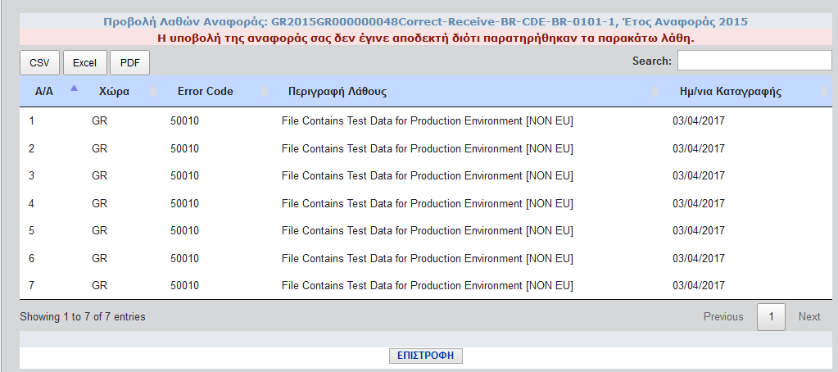

Προβολή Λαθών Αναφοράς

Στην οθόνη διαχείρισης αναφορών ο χρήστης μπορεί να δει τα περιεχόμενα των οριστικών υποβολών του πατώντας το εικονίδιο με τον μεγεθυντικό φακό.



Παρουσίαση Οριστικής Αναφοράς

Για λόγους ασφάλειας τα μόνα περιεχόμενα που εμφανίζονται είναι τα μοναδικά αναγνωριστικά που περιλαμβάνει η υποβληθείσα αναφορά (αναγνωριστικά της υποβληθείσας αναφοράς, αναγνωριστικά της αναφέρουσας οντότητας και αναγνωριστικά των αναφερόμενων λογαριασμών). Τα αναγνωριστικά αυτά περιλαμβάνουν τα πεδία DocRefId (μοναδικό αναγνωριστικό), CorrDocRefId (σε περίπτωση τροποποιητικών αναφορών), DocTypeIndic (είδος εγγραφής).

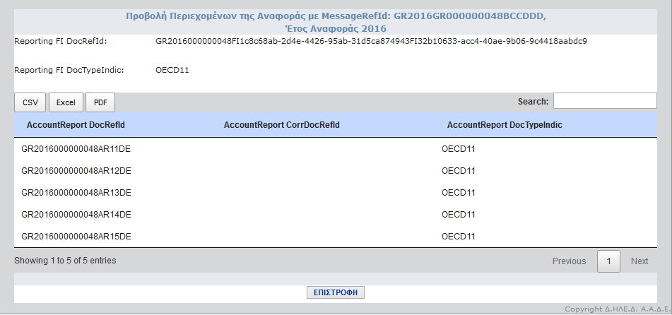

Προβολή Περιεχομένων Οριστικής Αναφοράς

1. **Τροποποιητικές Αναφορές**

Οι τροποποιητικές αναφορές υποβάλλονται προκειμένου να τροποποιήσουν πληροφορίες **που έχουν ήδη αποσταλεί** σε κάποια δικαιοδοσία (οδηγίες για τη δημιουργία τροποποιητικών αναφορών υπάρχουν στον ιστότοπο της Α.Α.Δ.Ε.). Αφού τροποποιούν πληροφορίες που έχουν ήδη αποσταλεί υποβάλλονται μετά το πέρας της προθεσμίας υποβολών και δεν χαρακτηρίζονται ως εκπρόθεσμες ή εμπρόθεσμες.

Μπορούν να υποβληθούν επειδή οικειοθελώς κάποιο Χ.Ι. ανακάλυψε ότι τα στοιχεία που έχει υποβάλει σε κάποια δικαιοδοσία πρέπει να αλλάξουν ή κατόπιν αποστολής αναφοράς λάθους από κάποια δικαιοδοσία σχετικά με τα δεδομένα που υπέβαλε το Χ.Ι. Όλες οι ενέργειες του χρήστη (login, logout, υποβολή αναφοράς κλπ.) καταγράφονται σε πίνακα συμβάντων (log) στη βάση δεδομένων.

Όλες οι ενέργειες του χρήστη (login, logout, υποβολή αναφοράς κλπ.) καταγράφονται σε πίνακα συμβάντων (log) στη βάση δεδομένων.

Όλες οι πληροφορίες σχετικά με την υποβολή (στοιχεία υποβάλλοντος, ημερομηνία υποβολής, λάθη υποβολής, κατάσταση δήλωσης) αποθηκεύονται σε βάση δεδομένων.

# Βιβλιογραφία

[CRS Implementation Handbook – OECD](https://www.oecd.org/tax/exchange-of-tax-information/implementation-handbook-standard-for-automatic-exchange-of-financial-information-in-tax-matters.pdf)

[Ευρωπαϊκή Οδηγία 107/2014 – DAC2](http://eur-lex.europa.eu/legal-content/EL/TXT/HTML/?uri=CELEX:32014L0107&from=EN)